LE CLAVIER
Il existe différentes sortes de claviers, suivant les langues et le type d’ordinateur utilisés.
Question le clavier suisse est également connu sous le nom de « qwertz » pourquoi ?
…………………………………………………………………………………………………………………………………………..

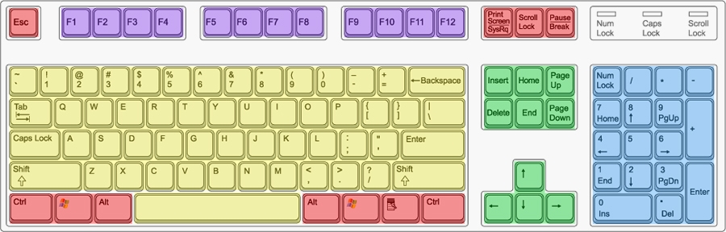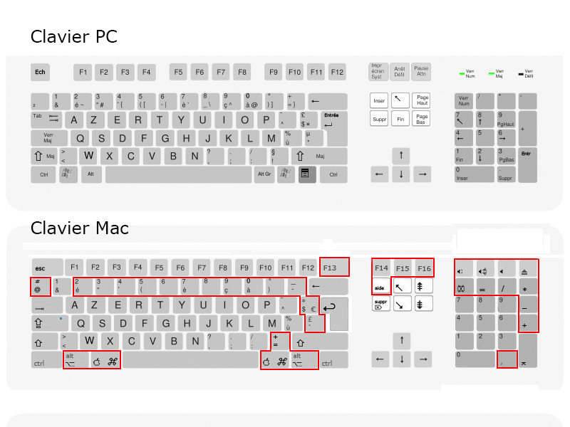

A savoir :
Le clavier est le périphérique qui permet de communiquer (donner des ordres) avec l’ordinateur. Il existe de nombreuses formes de claviers qui ne correspondent qu'à des différences esthétiques ergonomiques et non à une différence réelle de capacités ou de fonctions.

On trouve divers types (dispositions) de claviers : le type QWERTZ (Suisse Romande), AZERTY (France) et le QWERTY présent dans les pays Anglo-saxons. On détermine le format du clavier en regardant les six premières touches alphabétiques du clavier décrivant le mot AZERTY ou QWERTY.

Sur la rangée du haut (généralement) d’un clavier, on trouve les touches de fonctions ainsi que la touche « Echapper » (Escape en anglais). En dessous, on retrouve le clavier littéral. Sur la droite, le pavé numérique est destiné à une saisie plus rapide de données numériques. Entre les touches littérales et le pavé numérique se situent généralement les touches de défilement, d’effacement, d’impression d’écran, de début et fin de document, etc.
Fonctions du clavier

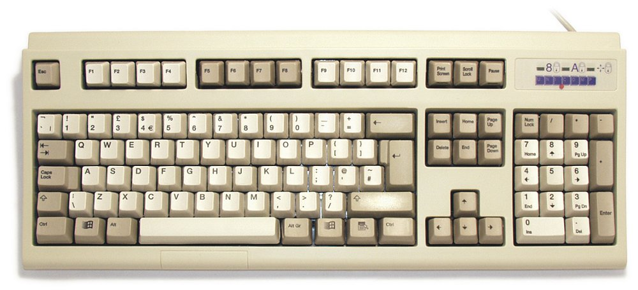
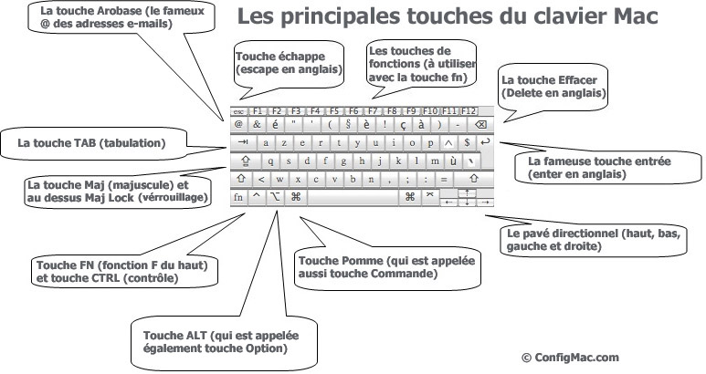

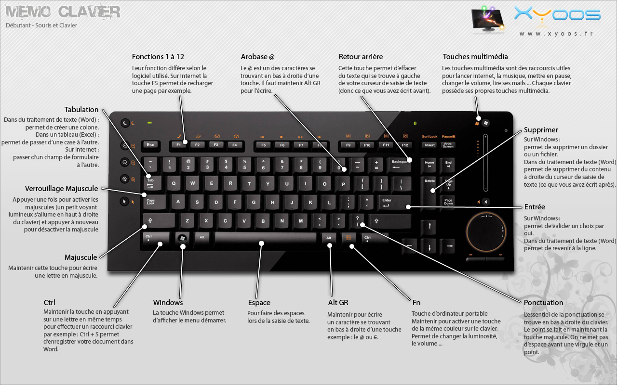

Teste tes connaissances en cliquant sur http://www.misfu.com/utilisation-clavier-informatique.html

